**BİRİNCİ BÖLÜM**

**İCRA HARÇ VE GİDERLERİ**

**I-GENEL AMAÇ**

Bu eğitim modülünün amacı; katılımcıların açılan veya devam eden icra takipleri aşamasında dosya safahatına göre alınması gereken harç, vergi ve giderlerin kanun ve mevzuata uygun olarak tam ve noksansız bir şekilde tahsili konusunda bilgi beceri ve yetkinliklerini artırmak ile uygulama birliğini sağlamaktır.

**II-GENEL KAZANIMLAR**

Bu bölümün sonunda katılımcılar aşağıdaki kazanımlara ulaşacaklardır:

1. Harç ve vergilerle ilgili mevzuat hükümlerini bilir.
2. Takibin safahatı içerisinde (takip açılırken, dosyanın infazında, icra kefaletinde, satış vb.) alınması gereken harç ve vergi oranlarına hakim olur.
3. Harç ve giderlerin muhatabının kim olması gerektiğini bilir.
4. Harç vergi ve giderlere ilişkin mevzuatın eksik uygulanması nedeniyle oluşabilecek sorumluluğu bilir.
5. Harçtan istisna ve muafiyet hallerini bilir.
6. Dosya hesabının nasıl yapılacağını bilir.

**III-GENEL KONULAR**

* Giriş
* Birinci Bölüm
* İcra Harçları
* İcra Harçları ile ilgili mevzuat hükümleri
* İcra Harçları
  + Tanımı
  + Türleri
  + Oranları
* Dosya safahatına göre alınması gereken harçlar ile oranları
* Harç Muafiyet ve İstisnaları
  + Tanım
  + Muafiyet Halleri
  + İstisna Halleri
  + Sorumluluk
* İkinci Bölüm
* İcra Hukukunda Alınması Gereken Vergiler
* İcra Hukukunda Tahsil Edilmesi Gereken Vergiler ile ilgili mevzuat hükümleri
* İcra Hukukundan Tahsil Edilmesi gereken Vergiler
  + Katma Değer Vergisi Kanunu
* Tanımı
* Oranları
* İcra ve İflas Hukukunda Uygulama Alanları
* Muafiyet ve İstisnalar
* Sorumluluk
  + Damga Vergisi Kanunu
* Tanımı
* Oranları
* İcra ve İflas Hukukunda Uygulama Alanları
* Muafiyet ve İstisnalar
* Sorumluluk
  + Gelir Vergisi Kanunu
* Tanımı
* Oranları
* İcra ve İflas Hukukunda Uygulama Alanları
* Sorumluluk
  + Veraset ve İntikal Vergisi Kanunu
* Tanımı
* Oranları
* İcra ve İflas Hukukunda Uygulama Alanları
* Sorumluluk
  + Emlak Vergisi Kanunu
* Tanımı
* Oranları
* İcra ve İflas Hukukunda Uygulama Alanları
* Sorumluluk
  + Motorlu Taşıtlar Vergisi
* Tanımı
* Oranları
* İcra ve İflas Hukukunda Uygulama Alanları
* Sorumluluk
* Üçüncü Bölüm
* İcra Masrafları ile ilgili Mevzuat Hükümleri
* İcra Masrafları
  + Tanımı
  + Türleri
* İcra ve İflas Hukukunda Uygulama Alanları
* Dördüncü Bölüm
* İcra Vekalet Ücreti ve Cezaevi Yapı Pulu Bedeli
* İcra Vekalet Ücreti, Cezaevi Yapı Pulu Bedeli ile ilgili mevzuat hükümleri
* İcra Vekalet Ücreti
  + Kavram
  + Türleri
  + Oranları
* Cezaevi Yapı Pulu Bedeli
  + Kavram
  + Türleri
  + Oranları
* Beşinci Bölüm
* Dosya Hesabı
* Sonuç

**GİRİŞ**

Bu bölümde Devletin icra hukuku alanındaki faaliyetine karşılık olarak icra takibinin açılmasından sonlandırılmasına kadar dosya safahatına göre alınması gereken harçlar ayrı ayrı incelenecektir.

Amacımız bölüm bittiğinde İcra İflas hukukundan kaynaklı alınması gereken harçların neler olduğu, tahsili, oranları ile alınmaması durumunda neler yapılması konusunda katılımcıları bilgilendirmek ve bu konuda yetkinlik kazandırmaktır.

**BİRİNCİ BÖLÜM**

**İCRA HARÇLARI**

1. **İCRA HARÇLARI İLE İLGİLİ MEVZUAT HÜKÜMLERİ**
2. **TANIMI**

Devletin icra hukuku alanındaki faaliyetine karşılık olarak aldığı paraya icra harcı denir. 2004 sayılı İcra ve iflas kanununa göre icra ve iflas harçları kanun tarafından belirlenir. (İİK Md.15) Bu kanun 492 sayılı Harçlar kanunudur. Harçlar kanunun 1 sayılı tarifesinin B bölümünde icra ve iflas hukukunda alınması gereken harçlar belirlenmiştir.

1. **İCRA HARÇLARI**

**B - TÜRLERİ**

1. **Başvurma Harcı:** Takibin ilamlı ya da ilamsız olmasına bakılmaksızın takip talebinde bulunan alacaklıdan alınan ve maktu olan harçtır.
2. **Peşin Harç:** ilamsız icrada takip talebinde bulunan alacaklıdan takip miktarının binde beşi oranında alınan harçtır.
3. **Vekalet Suret Harcı:** Vekil ile takip edilen işlerde kendisine düzenlenen vekaletnamenin icra dosyasına bir suretinin sunulması halinde alınan maktu harçtır. Vekaletname ile birlikte veya müstakil olarak yetki belgesi sunulması halinde ayrıca vekalet suret harcı alınır.(*Hukuk İşleri Genel Müdürlüğü 07.01.2021 tarih ve 2124/438 sayılı muvafakatname ve yetki belgesi konulu yazısı*)
4. **Suret Harcı:** Taraflarca talep edilen evrak asıllarının aslına uygun olarak düzenlenen suretlerinin ilgilisine ibrazı halinde alınan harçtır.
5. **Yerine Getirme Harcı:** Değeri belli olmayan ilamlara ilişkin icra takiplerinde ilam gereğinin yerine getirilmesi halinde alınan harçtır. (örneğin men’i müdahale, teslim gibi.. gibi)
6. **Tahliye Harcı:** Gayrimenkulün veya bir geminin tahliye veya teslimine dair olan icra takiplerinde bir yıllık kira bedeli, yoksa bu süreye göre takdir edilecek bir bedel üzerinden hesaplanarak alınan harçtır.
7. **Haciz Teslim ve Satış Harcı:** Daire dışı görevlendirme sonucu yapılan icrai işlemlerin karşılığı olarak her bir işlem için alınan maktu harçtır.
8. **Tahsil Harcı:** Dosyayı sonlandıran veya borcu azaltacak şekilde tahsil ve beyan sonucu ortaya çıkan ve kademeli olarak takip çıkışı üzerinden alınması gereken harç miktarıdır.
9. **İflas Harcı:** iflas organları tarafından alacaklıların alacağının tahsili amacıyla borçlunun tüm malvarlığı üzerinde gerçekleştirilen cebri bir tasfiye usulü olan iflasta maktu defter tutma harcı, iflas başvurma harcı, tahsil harcı şeklinde tahsil edilen harçtır.
10. **Merkezi Takip Sistemi (MTS) Harcı:** Abonelik sözleşmelerinde ve bu sözleşmelerin ifası amacıyla tüketiciye sunulup bedeli faturaya yansıtılan mal ve hizmetten kaynaklanan para alacaklarına ilişkin haciz yoluyla ilamsız icra takiplerinin merkezi takip sistemi üzerinden başlatılması durumunda alınması gereken harçtır. Başvurma harcından düşük olamaz. (Takibe konu alacak tutarı üzerinden %2).

**C- HARÇ ORANLARI:**

* + - * Ödeme emrinin tebliğinden sonra hacizden önce ödenen paralardan % 4,55,
      * Haciz işleminden sonra satıştan önce ödenen paralardan % 9,10,
      * Satıştan sonra ödenen paralardan %11,38,
      * Ödeme emrinin tebliğinden sonra hacizden önce vazgeçme, feragat ve haricen tahsil halinde %2,27,
      * Maaş, ücret ve sair gelirlerden dolayı ödenen paralardan %4,55,
      * Gayrimenkullerin ve gemilerin tahliye ve tesliminde;
        + İcra marifetiyle yapılması halinde %2,27
        + İcra marifeti olmaksızın yapılması halinde %1,13 oranında harç alınır.

1. **DOSYA SAFAHATINA GÖRE ALINMASI GEREKEN HARÇ MİKTARLARI VE UYGULAMASI**

**İcra Harçları:** Devletin icra hukuku alanındaki faaliyetine karşılık olarak aldığı paraya icra harcı denir. 2004 sayılı İcra ve iflas kanununa göre icra ve iflas harçları kanun tarafından belirlenir. (İİK. Md. 15) Bu kanun 492 sayılı Harçlar kanunudur. Harçlar kanunun 1 sayılı tarifesinin B bölümünde icra ve iflas hukukunda alınması gereken harçlar belirlenmiştir.

492 sayılı Harçlar kanunun 1 sayılı tarifesinin B bölümünde yazılı tarifede başvuru harcı, peşin harç, vekâlet suret harcı, tahsil harcı, yerine getirme harcı, tahliye harcı, suret harcı, haciz teslim ve satış harcı, iflas harçları açıkça düzenlenmiştir. Bu düzenlemelerde icra takip safahatına göre harç oranları belirlenmiştir.

Yukarıdaki açıklamalar ve tanımlamalar doğrultusunda;

* + - * İcra ve İflas harçları kanunla tayin edilir, kanunda aksi yazılmadığı müddetçe bütün harçların sorumlusu borçlu olup ayrıca hüküm ve takibe gerek kalmaksızın dosya borcu ile birlikte tahsil edilir. (*İİK.15. madde*)
      * İlamsız takiplerde; takibin açılması aşamasında başvurma harcı, vekil ile takip ediliyorsa vekalet suret harcı ve takip miktarı üzerinden binde beş oranında peşin harç tahsil edilir.(H.K. 29. Md) İlamlı takiplerde peşin harç alınmaz.
      * Değeri belli olmayan ilamlara ilişkin icra takiplerinde yerine getirme harcı ayrıca alınır.(H.K 1 sayılı Taifenin B bendi İcra İflas Harçları Kısmı)
      * Yazılı mukavele olsun veya olmasın, taşınmazların ve gemilerin tahliyesine ilişkin İcra takiplerinde alınması gereken tahsil harcı; bir yıllık kira bedeli üzerinden hesaplanır. Herhangi bir bedel yoksa bu süreye göre takdir edilecek bir bedel üzerinden hesaplanır. (H.K.18. Madde)
      * Nafaka takiplerinde 100,00 TL’ye kadar (100,00 TL dahil) alacaklar için harç muafiyeti bulunmaktadır. Birden fazla kişi lehine nafakaya hükmedilmesi halinde ayrı ayrı harç değerlendirmesi yapılır.
      * Konut finansmanından kaynaklı alacaklar ile TOKİ başkanlığına rehin ile temin edilmiş alacakların takibinde harç oranları ¼ oranında uygulanır.
      * Tahsil harcı ödeme emrinin tebliği işlemi ile birlikte doğar. Ödeme emri tebliğ edilmeden borç ödenmesi halinde harç hesaba katılmaz. Harç alınmaksızın ödeme yapılır.
      * İhtiyati haciz aşamasında (takibin kesinleşmediği hallerde) yapılan ödemelerde herhangi bir tahsil harcı, feragat, vazgeçme, haricen tahsil harcı alınmaz.
      * Borçlunun menkul veya gayrimenkulleri üzerinde haciz bulunsa dahi maaş ücret ve sair gelirlerin haczi suretiyle tahsil olunan paralardan özel düzenleme nedeniyle %4,55 oranında harç alınır.
      * Ödeme emrinin tebliğinden sonra her türlü feragat, vazgeçme ve haricen tahsil beyanlarında alınması gereken harç yarı oranında uygulanır.
      * Alacağın yabancı bir para cinsi üzerinden tahsili talep edilmesi halinde fiili ödeme talep edilen yabancı para alacağının fiili ödeme günü itibariyle Türk Lirası karşılığı miktar üzerinden harç alınır.
      * Takip talebi olmayan rehinli bir malın başka bir alacaklı tarafından haczettirilip satılması halinde rehin/ipotek alacaklısına para ödenirken %2,27 oranında tahsil harcı alınır.
      * Borcun tahsil edilerek dosyaya paranın alınmasından sonra takipten ya da alacaktan feragat edilmesi halinde harç alınır. (12. HD. 2018/6340 E. – 2019/4917 K.) Alacağın teminat mektubu ile karşılanması halinde teminat mektubu da nakit benzeri sayıldığından aynı usullere tabidir.
      * Takipten vazgeçilmesi veya feragat edilmesi halinde alınması gereken harcın mükellefi alacaklı olup, haricen tahsil beyanının verilmesi halinde mükellefi borçludur.
      * İlamsız takiplerde ödeme emrinin tebliği işleminden sonra 1 yıllık süre içerisinde haciz istenmemesi nedeniyle işlemden kaldırılması halinde dosyanın yenilenmesi talebi üzerine başvurma harcı ile peşin harç alınır.
      * Muameleden kaldırılmış dosyada haciz isteme hakkı kullanılmış ise haciz konulup konulmadığına bakılmaksızın harç alınmasına ve yenileme emrinin tebliğine gerek olmaksızın dosyada yenileme işlemi yapılır.(İİK. 78 Md)
      * İlamlı icra takiplerinde haciz isteme hakkı kullanılıp kullanılmadığına bakılmaksızın harçsız olarak yenileme işlemi yapılır. (İİK. 78 Md)
      * Haciz isteme hakkı kullanılmaması suretiyle dosya takipsizlik nedeniyle işlemden kaldırılmış ise dosyanın yenilenmesi halinde yapılacak harçlar ve masraflar dosya borcuna yansıtılmaz.
      * Alacağı genişleten işlemler olması halinde genişleyen kısım yönünden takibe başvuru harcı alınarak devam edilir. (örneğin itirazın iptali kararında alacağın artması veya nafakanın artırılması kararının ibrazı... gibi)
      * İtirazın iptali davası aşamasında talep halinde yatırılmış olan peşin harcın mahsubu için harç mahsup belgesi verilir.
      * Güncel Yargıtay Kararlarında da belirtildiği üzere takip dosyasında talep edilen her türlü haciz kaldırma işlemleri harca tabi olup yarı oranında harç tahsil edilir. (Yargıtay 12 H.D. 03/07/2017 Tarih 2016/17731 E. - 2017/9947 K. ve 12 H.D. 07/11/2017 Tarih 2016/22006 E. - 2017/13731 K. sayılı İlamları)
      * Daire dışı icra görevlendirmelerinde her bir icra işlemi için haciz, teslim ve satış harcı alınır. (Anayasa Mahkemesi 2012/60 E. , 2013/62 K. 27.03.2014 tarih ve 289854 sayılı Resmi Gazete, Adalet Bakanlığı Teftiş Kurulu Başkanlığı Öneri Listesi 2019/13. sıra) 492 sayılı Harçlar Kanunu 123/son maddesine göre bu harçta muafiyet uygulanmaz.
      * Muhabere yolu ile gönderilecek olan takiplerde alınması gereken harçların tahsili, vergiler yönünden ise tahsili veya vergi dairesine ihbarı muhabere icra dairesince sağlanır.
      * İpotekli ve rehinli takiplerde hacizden bahsedilemeyeceğinden dolayı feragat/vazgeçme beyanlarında harç %2,27 oranında alınacaktır.
      * İpotek takiplerinde gayri nakdi krediler takibe konu edilmiş ancak muaccel hale gelmediği belirtilmiş ise peşin harç hesaplanmasında dikkate alınmaz, dosya safahatına göre gayri nakdi alacağın muaccel hale geldiğinin beyan edilmesi durumunda tahsil harcı hesaplanır.
      * Birden fazla taşınmaza konu ipotek takiplerinde taşınmazlardan birinin üzerindeki 150/c Şerhinin kaldırılmasının talep edilmesi halinde taşınmaz bedeli üzerinden değil takip çıkışı üzerinden harç alınması gerekir. (12. HD. 06.03.2017 T. E: 2016/21696, K: 3243)
* 7155 Sayılı “Abonelik Sözleşmesinden Kaynaklanan Para Alacaklarına İlişkin Takibin Başlatılması Usulü Hakkında Kanun” gereğince açılan takiplerde takibin açılması esnasında başvuru harcı bedelinden aşağı olmamak üzere alacak miktarının %2’si oranında harç alınır. Dosyanın Merkezi Takip Sistemi aşamasında sonlandırılması halinde ayrıca harç alınmaz. Merkezi Takip Sistemi aşamasında tebliğ yapılamaması ya da takibin kesinleşmesinden sonraki aşamada borcun ödenmemesi ile takibe icra dairesinde devam edilmesi halinde eksik harçlar ikmal edilerek takibe devam edilir.
* İİK 144’üncü maddesi uyarınca alacağının bir kısmını haricen aldığını beyan ederek senedin iadesini isteyen alacaklıdan beyan ettiği kısım yönünden tahsil harcı, bakiye alacak yönünden vazgeçme harcı alınarak senedin arkasına ne kadar muteber olduğu belirtilerek iadesi sağlanır. (12. HD. 2013/14620 E. – 2013/22657 K.)
* Varlık Yönetim Şirketlerinden yaptıkları işlemlerden Yargıtay Hukuk Genel Kurulu 2008/12-715, 2008/717 K. , Yargıtay 12. HD. 2022/6564 E. – 2022/13043 K., 2023/618 E. – 2023/7302 K. Uyarınca 492 sayılı Harçlar Kanununa göre harç alınır. Ancak Hazine ve Maliye Bakanlığı GİB 20.10.2023 tarih ve 87101 sayılı Adalet Bakanlığımıza yazmış olduğu yazı gereğince Varlık Yönetim Şirketleri ve borçlularının yaptıkları işlemler harçtan istisna olduğu yönünde yazısı mevcuttur.
* Yetkisizlikle gelen dosyalarda; yetkisizlik kararı kesinleşmiş ise kararın kesinleştiği tarihten, kanun yoluna başvurulmuşsa bu başvurunun reddi kararının tebliğ tarihinden itibaren iki hafta içinde, yetkili icra dairesine gönderilmesi istenmemişse, gönderilen dairede takibe yeni başlanmış gibi başlangıç harçları alınır. (HMK. 20. Md., Yargıtay 12. HD . 2015/26891 E. , 2015/28257 K.)
  + - * İcra Dairelerince tahsil edilen harçlar aynı gün ilgili Vergi Dairesine yatırılır.(H.K 133 Md)
      * İcra işlemlerinden alınacak harçlar ödenmedikçe müteakip işlemlere devam olunmaz.( H.K. 32 md)
      * Süresinde ödenmeyen harçlar icra müdürlüğü tarafından 15 gün içerisinde ilgili Vergi Dairesine ihbar edilir, harç tahsili vergi dairesince yapılır.( H.K 37 Md)

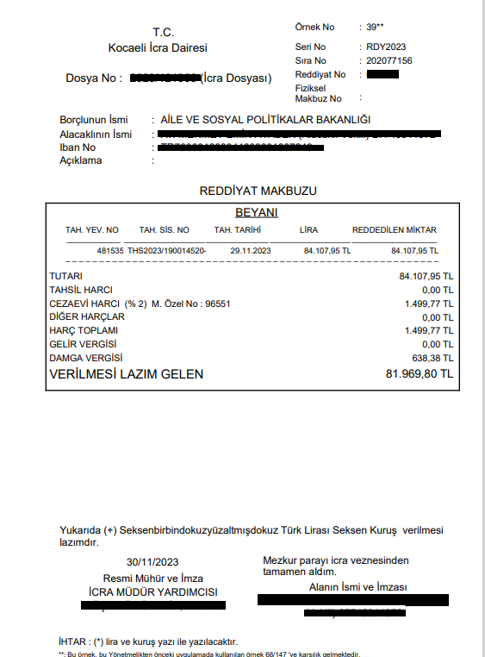

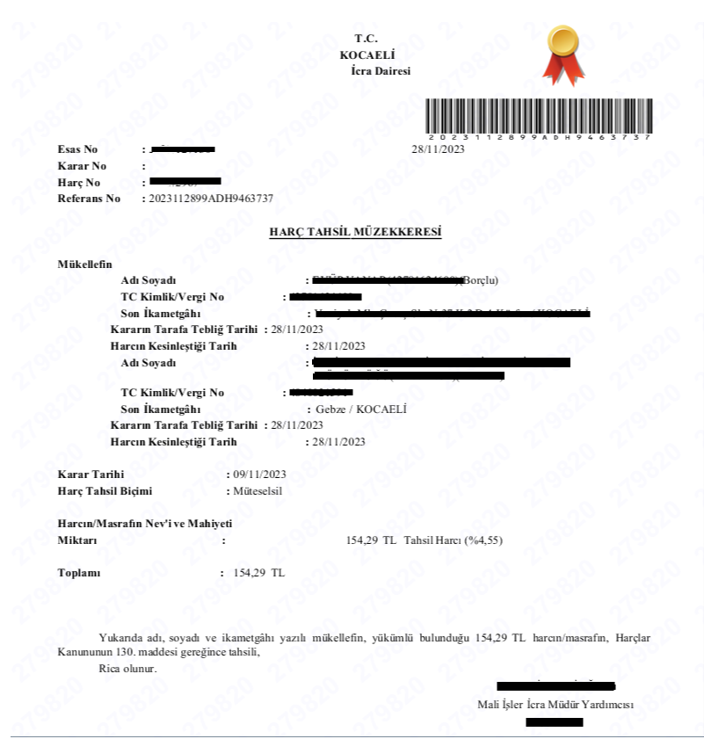

1. **HARÇ MUAFİYET VE İSTİSNALARI:**
2. **Tanım:**

Harçlar kanunu ve diğer özel kanunlarda kendisine harç konusunda imtiyaz tanınan kişi veya kurumların taraf oldukları takiplerde yasal haklarını kullanmasıyla oluşan fiili durumdur.

Muafiyet hali, tarafı kapsamakta iken istisna hali ise yapılan işlemi kapsamaktadır.

1. **Muafiyet Halleri:**

Tarafa yasal hak tanıyan muafiyet hali 492 sayılı harçlar kanunun 13 ve 14. Maddeleri ve bir kısım özel kanunlarda düzenlenmiştir. Bunlardan bazıları:

* + - * Genel Bütçe Kapsamındaki Kamu Kurumları Yönünden;

|  |  |
| --- | --- |
| 1. Türkiye Büyük Millet Meclisi | 1. Adalet Bakanlığı |
| 1. Aile ve Sosyal Hizmetler Bakanlığı | 1. Anayasa Mahkemesi |
| 1. Avrupa Birliği Bakanlığı | 1. Basın-Yayın ve Enformasyon Genel Müdürlüğü |
| 1. Başbakanlık | 1. Bakanlık Yüksek Denetleme Kurumu |
| 1. Bayındırlık İskan Bakanlığı | 1. Cumhurbaşkanlığı |
| 1. Çalışma ve Sosyal Güvenlik Bakanlığı | 1. Çevre ve Orman Bakanlığı |
| 1. Danıştay Başkanlığı | 1. Denizcilik Müsteşarlığı |
| 1. Devlet Meteoroloji İşleri Genel Müdürlüğü | 1. Devlet Personel Başkanlığı |
| 1. Devlet Planlama Teşkilatı Müsteşarlığı | 1. Devlet Su İşleri Genel Müdürlüğü |
| 1. Dış Ticaret Müsteşarlığı | 1. Dışişleri Bakanlığı |
| 1. Diyanet İşleri Başkanlığı | 1. Emniyet Genel Müdürlüğü |
| 1. Enerji ve Tabii Kaynaklar Bakanlığı | 1. Gümrük Müsteşarlığı |
| 1. Gelir İdaresi Başkanlığı | 1. Hazine Müsteşarlığı |
| 1. Içişleri Bakanlığı | 1. Jandarma Genel Komutanlığı |
| 1. Kadının Statüsü Genel Müdürlüğü | 1. Karayolları Genel Müdürlüğü |
| 1. Kültür ve Turizm Bakanlığı | 1. Maliye Bakanlığı |
| 1. Milli Eğitim Bakanlığı | 1. Milli Güvenlik Kurulu Genel Sekreterliği |
| 1. Milli İstihbarat teşlkilatı Müsteşarlığı | 1. Milli Savunma Bakanlığı |
| 1. Özürlüler İdaresi Başkanlığı | 1. Petrol İşleri Genel Müdürlüğü |
| 1. Sağlık Bakanlığı | 1. Sahil Güvenlik Komutanlığı |
| 1. Sanayi ve Ticaret Bakanlığı | 1. Sayıştay Başkanlığı |
| 1. Sosyal Hizmetler ve Çocuk Esirgeme Kurumu Genel Müdürlüğü | 1. Sosyal Yardımlaşma ve Dayanışma Genel Müdürlüğü |
| 1. Tapu ve Kadastro Genel Müdürlüğü | 1. Tarım Reformu Genel Müdürlüğü |
| 1. Tarım ve Köyişleri Bakanlığı | 1. Türkiye İstatistik Kurumu Başkanlığı |
| 1. Ulaştırma Bakanlığı | 1. Yargıtay Başkanlığı |

* + - * Düzenleyici ve Denetleyici Kurumlar Yönünden:
* Bankacılık Düzenleme ve Denetleme Kurumu
* Bilgi Teknolojileri ve İletişim Kurumu
* Enerji Piyasası Denetleme Kurumu
* Kamu İhale Kurumu
* Radyo ve Televizyon Üst Kurumu
* Rekabet Kurumu
* Sermaye Piyasası Kurumu
* Tütün ve Tütün Mamülleri ve Alkollü İçkiler Piyasası Düzenleme Kurumu
* Kamu Gözetimi, Muhasebe ve Denetim Standartları Kurumu
* Kişisel Verileri Koruma Kurumu
  + - * **Sosyal Güvenlik Kurumları Yönünden:**
* Sosyal Güvenlik Kurumu
* Türkiye İş Kurumu Genel Müdürlüğü
  + - * Erler ve İhtiyaçları Devlet kapsamında karşılanan askeri personelin adliye işlemleri,
      * Türkiye Vakıflar Bankası tarafından kullandırılan kredilerin geri ödenmesine yönelik işlemler,
      * Türkiye Vakıflar Bankası T.A.O. 6219 sayılı kanunun geçici 5’inci maddesi gereğince sermayesindeki kamu payı %50’nin altına düşünceye kadar kredi alacaklarının tahsili amacıyla banka tarafından açılmış veya açılacak dava veya takiplerde 02.07.1964 tarihli ve 492 sayılı HK. 2’nci maddesindeki tarife uyarınca yargı harçları, 23’üncü maddesi de yazılı takipten vazgeçme ve 29’uncu maddesinde yazılı peşin harç ile 30.06.1934 tarihli 2548 sayılı Cezaevleri ile Mahkeme Binaları İnşası Karşılığı Olarak Alınacak Harçlar Ve Mahkumlara Ödettirilecek Yiyecek Bedelleri Hakkında Kanunun 1’inci maddesi banka hakkında uygulanmaz. Bankanın her türlü ihtiyati tedbir ve ihtiyati haciz taleplerinde teminat şartı aranmaz.
      * Özel Kanunlarda Belirtilen Kurum ve Kuruluşlar

1. **İstisna Halleri: Harçlar kanunun 13. Maddesinde ve özel kanunlarda istisna hallerinden bahsedilmiş olup bunlardan bazıları:**

* Ticari senetler hariç olmak üzere değeri 50,00.TL’yi geçmeyen dava ve takipler,
* Ayda 100,00.TL yi geçmeyen nafakaya ait takipler,
* İİK’nın 270. Maddesine göre hapis hakkı için tutulacak defter işlemleri
* Tasarruf Mevduatı Sigorta Fonu ve devraldığı bankalara ait alacakların 5411 sayılı Kanunun 140. Maddesi gereği salt hissesi TMSF’ye geçmesi ya da TMSF’de bulunması halinde, borçlu tarafından ödenmesi gereken tahsil harcı da dâhil her türlü vergi, resim, harç ve masraflardan ve Cezaevi Yapı Pulu bedelinden de istisnadır. (12. HD. 07.11.2016 T. E: 19423, K: 23007)
* Tarım Kredi Kooperatifleri her ne kadar özel kanunlarla her türlü harçtan ve vergiden muaf olduğu belirtilmiş ise de; Tarım Kredi Kooperatiflerinin harçlardan muaf olduğu, borçlu ortaklarının muaf olmadığı, (1. HD. 21.10.2015 T. E: 2014/10128, K: 12243 ve 19. HD. 05.07.2017 T. E: 2016/9910, K: 5633)

Harç konusunda bir muafiyet/istisna söz konusu ise öncelikle üzerinde durulması gereken husus bu muafiyetin/istisnanın işlem veya tarafa yönelik olup olmadığının tespit edilmesidir. Eğer işlem istisnası var ise taraf kim olursa olsun hiçbir şekilde harç alınmaması, taraf muafiyeti var ise bu durumda sadece tarafı kurum olan hallerde ilgili kurumdan harç alınmayacaktır. Bu tür takiplerde işlem harçtan muaf olmadığı için dosya safahatına göre harç tahsil edilecektir. Yine uygulamada bazı kurumların harçtan muafiyetinin bulunup bulunmadığı hususlarında tereddütler yaşanmaktadır. Geçmiş yıllarda bir kısım kurumlar harçtan muaf iken yapılan yasal düzenlemelerle muafiyetleri kaldırılmış, harç yatırma zorunluluğu olan kurumlara da yasal düzenlemelerle muafiyet getirilmiştir.

Harçtan muafiyet ve istisnanın tespiti için öncelikle kurumun 5018 sayılı kanunun 1 sayılı cetvelinde yer alıp almadığına bakılır. Eğer yok ise kurumun kuruluş kanununda yargı harçlarından muaf olup olmadığına ilişkin özel hüküm olup olmadığına bakılır.(16.Yargıtay 1983 yılı 1983/5 E. – 1983/6 K. İçtihatı birleştirme kararı Yargıtay Hukuk Genel Kurulunun 2013/5-2299 E. , 2015/1063 K. , 2018/13-749 E. , 2020/995 K.)

**d) Sorumluluk:** İcra ve İflas harçlarını Kanun tayin eder. Kanunda aksi yazılı değilse bütün harç ve masraflar borçluya ait olup; netice de ayrıca hüküm ve takibe hacet kalmaksızın tahsil edilir. ( İİK 15 md) Ancak takip açılış harçları sonradan borçludan tahsil edilmek üzere alacaklıdan peşinen tahsil edilir.(HK.11. Md ) Gerekli harçları tamamen almadan işlem yapan memurlar harcın ödenmesinden mükellefler ile müteselsilen sorumludurlar. (HK. 128. Md.)

**İKİNCİ BÖLÜM**

**İCRA HUKUKUNDA ALINMASI GEREKEN VERGİLER**

1. **İCRA HUKUKUNDA ALINMASI GEREKEN VERGİLER İLE İLGİLİ MEVZUATLAR**

* Katma Değer Vergisi Kanunu
* Gelir Vergisi Kanunu
* Damga Vergisi Kanunu
* Veraset ve İntikal Vergisi Kanunu
* Emlak Vergisi Kanunu
* Motorlu Taşıtlar Vergisi Kanunu

1. **İCRA HUKUKUNDA TAHSİL EDİLMESİ GEREKEN VERGİLER**

**VERGİ:**

Anayasamızın 73.maddesinde yer alan ve kamu hizmetlerini karşılamak amacıyla herkesin ödeme gücüne göre ödemekle yükümlü olan kişilerden ve kurumlardan yasalar çerçevesinde tahsil ettiği paralardır.

1. **Katma Değer Vergisi Kanunu;**
   * 1. **Tanım:**

Yapılan mal ve hizmet teslimlerinde mal veya hizmeti teslim edenin ödediği ancak teslim alana yüklenen bir harcama vergisidir. Katma Değer Vergisi dolaylı bir vergi olup kısa adı KDV’dir. İcra ve İflas Hukukunda Katma Değer Vergisi ihale satışlarında, iflas uygulamalarında ve kira tahsillerinde ortaya çıkmaktadır.

* + 1. **Oranları:**

Katma Değer Vergisi’ne ait oranlar gerek yapılan yasal düzenlemeler, gerekse Cumhurbaşkanlığı Kararnameleri ile güncellenmesi nedeniyle değişmekte olup 01/04/2022 tarihli düzenleme sonrası alınması lazım gelen oranlar aşağıdaki gibi olmuştur.

**GAYRİMENKUL KDV ORANLARI**

**1-BÜYÜKŞEHİR KAPSAMI DIŞINDAKİ YERLERDE:**

**A)** YAPI RUHSATI 01.04.2022 TARİHİNDEN ÖNCE ALINAN KONUTLAR,

**1)** Net alanı 150m2'ye kadar olan (150 m2 hariç) **% 1**

**2)** Net alanı 150 m2 ve üzeri olan (150 m2 dahil) **% 20**

**3)** Arsa, tarla, bağ, bahçe vs. **% 10**

**B)** YAPI RUHSATI 01.04.2022 TARİHİNDEN SONRA ALINAN KONUTLAR,

**1)** Net alanı 150m2'ye kadar olan **% 10**

**2)** Net alanı 150 m2 ve üzeri olanlarda;

150 m2’ye kadar olan kısım için **% 10**

150 m2’nin üzerindeki kısım için **% 20**

**3)** Arsa, tarla, bağ, bahçe vs. **% 10**

**4)** Tapu kaydında her ne kadar mesken, konut, bağımsız bölüm, kargir ev olarak kayıtlı olsa da fiilen yani kıymet takdirin yapıldığı tarihte bu yerler büro, ofis, yazıhane, işyeri, dispanser, tıp merkezi vs. şeklinde kullanılmakta ise **%20**

**2- BÜYÜKŞEHİR KAPSAMINDAKİ YERLERDE;**

1. YAPI RUHSATI 01 NİSAN 2022 TARİHİNDEN ÖNCE ALINMIŞ 150 M2’YE KADAR OLAN KONUTLARIN;

Yapı ruhsat tarihi 01.01.2013 tarihinden 31.12.2016 tarihine kadar alınanNet Alanı 150m2'ye (150m2 hariç) kadar olan konutlarda;

**1)** Arsa birim değeri 0-499,99 TL arasındaki konutlar için **% 1**

**2)**  Arsa birim değeri 500,00 TL - 999,99 TL arasındaki konutlar için  **% 10**

**3)** 1.000,00 TL ve üzerindeki konutlar için  **% 20**

Yapı ruhsatı 01.04.2022 tarihinden önce alınmış olsa dahi net alanı 150,00 m2 ve üzeri olan konutlarda ruhsat tarihine bakılmaksızın **% 20**

Yapı ruhsat tarihi 01.01.2017 tarihinden 01.04.2022 tarihine kadar alınanNet Alanı 150m2'ye (150m2 hariç) kadar olan konutlarda;

**1)** Arsa birim değeri 0- 999,99 TL arasındaki konutlar için **% 1**

**2)**  Arsa birim değeri 1.000,00 TL - 2.000,00 TL arasındaki konutlar için  **% 10**

**3)** 2.000,01 TL ve üzerindeki konutlar için  **% 20**

**B)** Yapı ruhsatı 01.04.2022 tarihinden önce alınmış olsa dahi net alanı 150,00 m2 ve üzeri olan konutlarda ruhsat tarihine bakılmaksızın **% 20**

**C)** YAPI RUHSATI 01 NİSAN 2022 TARİHİNDEN SONRA ALINMIŞ KONUTLARDA;

1) Net alanı 150m2'ye kadar olan **% 10**

2) Net alanı 150 m2 ve üzeridurumunda

Satış bedelinin 150 m2’ye kadar olan kısmı için **% 10**

Satış bedelinin 150 m2’yi aşan kısmı için **% 20**

**3- KENTSEL DÖNÜŞÜM PROJESİNDEKİ KONUTLAR**

**A-** 6306 sayılı Kanun kapsamında riskli yapıların bulunduğu yerlerdeki dönüşüm projeleri çerçevesinde; yapı ruhsatı 01.04.2022 tarihinden önce olup bu tarihten sonra yapılan teslimlerde,

1. Net alanı 150m2'ye kadar olan konutlarda **% 1**
2. Net alanı 150 m2 ve üzeri konutlarda **% 20**

**B-** 6306 sayılı Kanun kapsamında rezerv yapı alanı ve riskli alan olarak belirlenen yerler ile riskli yapıların bulunduğu yerlerdeki dönüşüm projeleri çerçevesinde; yapı ruhsatı 01.04.2022 tarihinden sonra yapılan teslimlerde,

1-Net alanı 150m2'ye kadar olan konutlarda **% 1**

2-Net alanı 150 m2 ve üzeridurumunda

Satış bedelinin 150 m2’ye kadar olan kısmı için **% 10**

Satış bedelinin 150 m2’yi aşan kısmı için **% 20**

**4-** Yatlar, kontralar, tekneler ve gezinti gemiler için **% 20**

**5-**Binek araçlar ve Jipler **%1**

* + 1. **İcra İflas Hukukunda Uygulama Alanları**
* İcra satışlarında ortaya çıkan Katma Değer Vergisi alacağı ihalenin kesinleşmesiyle doğar.
* İhale kesinleşinceye kadar Katma Değer Vergisi ve Damga Vergisinin istenemeyip, kesinleşmekle birlikte talep edilebilir hale geleceğinden, kesinleşme sonrası verilen kesin süre içerisinde yatırılmaması ihale kararının kaldırılması sonucunu doğurur. (İİK. 114 Md)
* **İhalenin kesinleşmesi üzerine malın tescil ve teslim işlemlerinin yapılacağı. İhalenin kesinleşmesi üzerine taşınırın ihale alıcısına teslimi veya sicile kayıtlı malın ihale alıcısı adına tescili, damga vergisi ve katma değer vergisinin yatırılmasından sonra gerçekleştirilir.SATIŞ DERSİYLE ÇAKIŞTIRILACAK.**
* İhale satışları sonrası düzenlenecek olan KDV beyannamesine paranın tahsil edildiği tarih olarak KDV bedelinin tahsil edildiği yani beyannamenin düzenlendiği tarih yazılmalıdır.
* Katma Değer Vergisi aylık bildirimleri (herhangi bir satış işlemi olmasa bile) beyanname vergilendirme dönemini takip eden ayın sonuna kadar yapılır. (Katma Değer Vergisi Genel Uygulama Tebliği 6.2.3 md.)

**IV. Muafiyet ve İstisna Halleri**

* 30.01.2002 tarihli ve 4743 sayılı kanun hükümlerine göre kurulan Varlık yönetim şirketlerini bankalar, özel finans kurumları ve diğer mali kurumlardan devraldığı alacaklarının tahsili amacıyla bu alacakların teminatını oluşturan mal ve hakların satışı ile aynı kanuna göre finansal yeniden yapılandırma çerçeve anlaşmaları hükümleri kapsamında yeniden yapılandırılan borçların ödenmemesi nedeniyle bu borçların teminatını oluşturan mal ve hakların satışı KDV ‘den istisnadır. (3065 sayılı KDV kanununun 17/4-L maddesi)
* Bankalara borçlu olanların ve kefillerinin borçlarına karşılık taşınmaz ve iştirak hisselerini alacaklı banka tarafından alacağa mahsuben alınması halinde KDV ‘den istisnadır. (menkullerde istisna söz konusu değildir.) (3065 sayılı KDV kanununun 17/4-R maddesi)
* ~~Kurumların en az 2 tam yıl süreyle aktifinde veya Belediyeler ile İl Özel İdarelerin mülkiyetinde en az 2 tam yıl süreyle bulunan iştirak hisseleri ile gayrimenkullerin satışı suretiyle gerçekleşen devir ve teslimlerle bankalara borçlu olanların ve kefillerinin borçlarına karşılık gayrimenkul ve iştirak hisselerinin bankalara devir ve teslimleri KDV ‘den muaftır.~~
* 6362 sayılı Sermaye Piyasası Kanununun 57’nci maddesinde tanımlanan konut finansmanı amacıyla teminat gösterilen veya ipotek konulan konutun, konut finansmanı kuruluşları, TOKİ Başkanlığı, ipotek finansmanı kuruluşları ya da üçüncü kişilere satışı KDV ‘den istisnadır. (3065 sayılı KDV kanununun 17/4-Ş maddesi)
* Ortaklığın giderilmesi suretiyle yapılan satışlarda ihale alıcısının taşınır veya taşınmaz malı hissedarı olması halinde kendi hissesine isabet eden bedel satış bedelinden mahsup edilerek kalan kısım üzerinden KDV hesaplaması yapılır. Ancak Damga Vergisi tam olarak alınır.

V. **Sorumluluk:**

İcra satışlarında KDV bedeli ihale alıcısı tarafından yatırılır. Ancak KDV Beyannameleri icra daireleri tarafından düzenlenmesi nedeniyle, icra daireleri ihale alıcısı ile birlikte müteselsil sorumludur.

* + 1. **DAMGA VERGİSİ**
    2. **Tanımı:**

Kişiler ve toplulukların kendi aralarında veya devlet ile yaptıkları hukuki işlemler nedeniyle düzenlenen bir hususu ispat etme niteliği taşıyan kağıt ya da elektronik belgeler üzerinden alınan vergidir. İcra ve İflas Hukukunda Damga Vergisi ihale satışlarında, muafiyet söz konusu olmayan her türlü sözleşmede, kefaletlerde, resmi kurumlar namına şahıslara ödenen paralar ve ücretlerde ortaya çıkmaktadır.

* + 1. **Oranları:**
  + İhale damga vergisi ‰ 5,69
  + İcra dairelerince, resmi daireler namına şahıslara ödenen paralardan ‰ 7,59
  + Kira sözleşmelerinden sözleşme bedeli üzerinden ‰ 1,89
  + Belirli bir miktarı içeren kağıtlar (sözleşme vb) üzerinden ‰ 9,48
  + İcra kefilliğinde kefil olunan miktar üzerinden ‰ 9,48
  + Temliknamelerde ‰ 9,48
  + Şahıslara ödenen ücret ödemelerinden ‰ 7,59

**III. İcra İflas Hukukunda Uygulama Alanı**

* Damga vergisi, icra dairelerince vergiyi doğuran işlemin yapıldığı veya öğrenildiği anda tahakkuk eder. (Sözleşmenin sunulması, bilirkişi ödemesinin yapılması gibi)
* İcra dairesi, alınması gereken vergiyi ilgilisinden tahsil eder ve aynı gün içerisinde ilgili vergi dairesine yatırır.
* İlgilisi tarafından damga vergisi yatırılmadığı takdirde vergi dairesine ihbarda bulunur.
* Verginin yatırılmaması durumu takip işlemlerinin devamını etkileyen bir husus olmayıp takip işlemleri aynı şekilde devam eder.
* Bir sözleşmede birbirinden tamamen ayrı birden fazla işlemin bulunması durumunda bunların her birinden ayrı ayrı vergi alınır. (Düzenlenen bir satım sözleşmesinde hem gayrimenkul satışının gösterilmesi hem de, gayrimenkulün kiralanmasına ilişkin akdin eklenmesi durumunda bunların her birinden ayrı ayrı vergi alınır.)
* Bir Sözleşmede birden fazla işlem olması, birden fazla kefil bulunması ve işlemlerin birbirine bağlı olması halinde damga vergisi en yüksek vergi alınmasını gerektiren işlem üzerinden alınır. (Kira Sözleşmelerinde kiracının yanında kefilinde imzasının bulunması durumunda damga vergisi kefalet üzerinden %o 9.48 oranında alınması gibi) (Md. 6)

IV. **Muafiyet ve İstisnalar**

* Varlık yönetim şirketlerini bankalar, özel finans kurumları ve diğer mali kurumlardan devraldığı alacaklarının tahsili amacıyla bu alacakların teminatını oluşturan mal ve hakların satışı ile aynı kanuna göre finansal yeniden yapılandırma çerçeve anlaşmaları hükümleri kapsamında yeniden yapılandırılan borçların ödenmemesi nedeniyle bu borçların teminatını oluşturan mal ve hakların satışı Damga Vergisinden istisnadır. (5411 S.K. Md. 143/5. fıkrası)
* Bankaların borçlu olanların ve kefillerini borçlarına karşılık taşınmaz ve iştirak hisselerini alacaklı banka tarafından alacağa mahsuben alınması halinde Damga Vergisinden istisnadır. (menkullerde istisna söz konusu değildir.) (5520 S.K. 5/1-f md.)
* Meskenlere ait kira sözleşmelerinde kefalet olsa dahi herhangi bir damga vergisi alınmaz.
* Genel bütçeye tabi olmayan kamu kurumlarının borçlu olduğu dosyalarda resmi kurumlar namına yapılan ödemelerde damga vergisi kesintisi yapılmaz.

**V. Sorumluluk:**

Damga vergisinin sorumlusu kâğıtları imza edenlerdir. İcra daireleri kendilerine ibraz edilen sözleşme vb. kâğıtların damga vergisinin ödenip ödenmediğini aramaya ve vergisi hiç ödenmemiş veya noksan ödenmiş olanları bir tutanakla tespit etmeye ve bunları tutanak düzenleyerek vergi dairesine göndermeye mecburdur.

Vergiye tabi kâğıtların damga vergisinin ödenmemesinden veya eksik ödenmesinden dolayı alınması gereken vergi ve cezadan, mükelleflere rücu hakkı olmak üzere kâğıtları ibraz edenler sorumludur. Damga vergisinden muaf olan kurumlar ile kişiler arasında düzenlenen kâğıtlardan damga vergisinin ödenmesinden kişiler sorumludur.

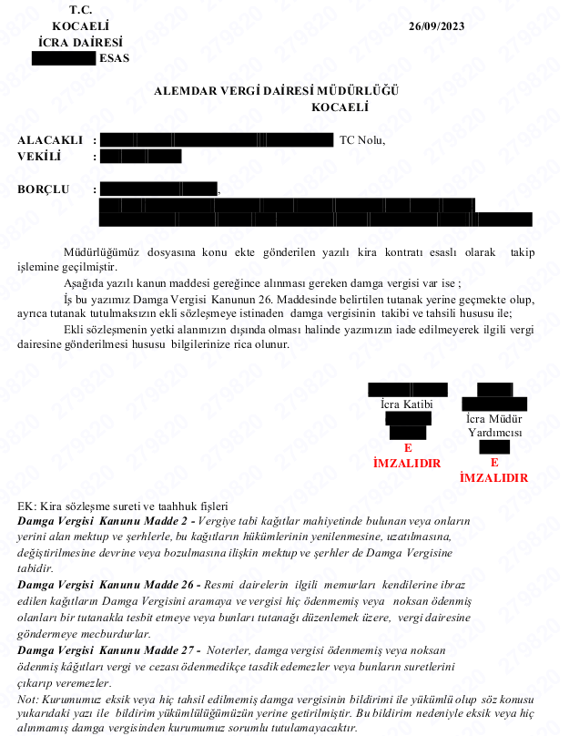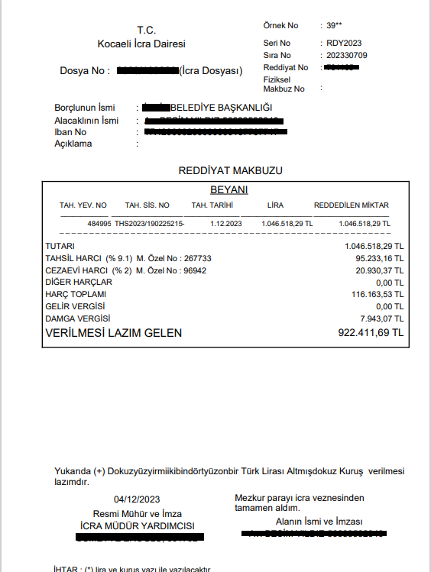

* + 1. **GELİR VERGİSİ**
    2. **Tanımı:**

Gerçek kişilerin gelirleri üzerinden alınan vergi türüdür. İcra ve İflas Hukukunda, şahıslara yapılan ücret ödemelerinde ortaya çıkmaktadır. (bilirkişi, vergi mükellefi olmayan yedieminler vb.)

* + 1. **Oranı:**
  + Matrah miktarına göre ilk %15, %20, %27, %35 ile % 40 arasında değişen oranlarda tahsil edilir.

**III. İcra İflas Hukukunda Uygulama Alanı**

* Gelir vergisi, icra dosyasından yapılan ücret ödemesi sonucunda ortaya çıkar, ödeme sonucu dosyada ayrılan vergi miktarı beyanname düzenlenerek aynı gün ilgili vergi dairesine yatırılır. (Bilirkişi ödemeleri, fatura ibraz edemeyen gerçek kişi gelir vergisi mükellefleri gibi)

**IV. Sorumluluk:**

Yapılan ödemelerden gelir vergisinin eksik kesilmesi veya kesilmemesi durumunda, ödemenin yapıldığı kişi ile işlemi yapan memur müteselsilen sorumludur.Kesilen verginin vergi dairesine geç gönderilmesi veya gönderilmemesi durumunda işlemi yapan memur sorumludur.

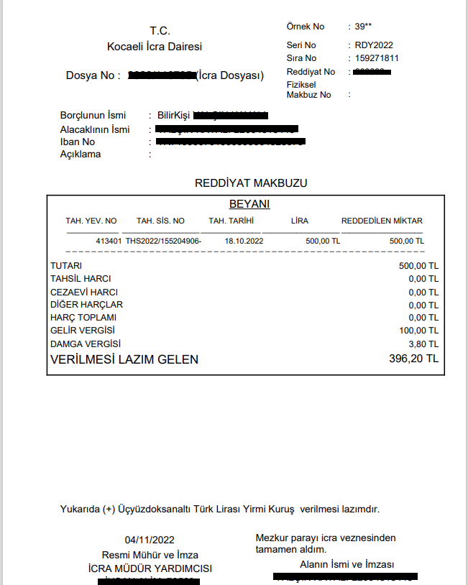

* + 1. **VERASET VE İNTİKAL VERGİSİ**
    2. **Tanımı:**

Bedelsiz ve karşılıksız olarak elde edilen gelir kaynaklarından alınan vergidir. Şahıs miras, vasiyet vb. sebeplerle servete sahip olduğunda veraset ve intikal vergisi, bağış ve başkaca yollardan servet sahibi oluyorsa intikal vergisi ödemekle yükümlüdür.İcra ve İflas Hukukunda veraset ve intikal vergisi takip alacaklısının vefatı halinde mirasçıların dosyaya dahil edilmesi hallerinde yapılan ödemelerde ortaya çıkmaktadır.

* + 1. **Oranları**
  + İlk 1.100.000,00 TL için veraset yolu ile intikallerde %1,
  + Sonra gelen 2.600.000,00 TL için %3,
  + Sonra gelen 5.500.000,00 TL için %5,
  + Sonra gelen 10.900.000,00 TL için %7,
  + Matrahın 20.100.000,00 TL‘yi aşan kısmı için %10’dur.

**III. İcra iflas Hukukunda Uygulama Alanı**

* Veraset ve intikal vergisi tahakkuk eden işlemlerde ilişik kesme belgesi taraflardan istenir. Bu belge ibraz edilmediği takdirde veraset yolu ile intikallerde % 5 oranında veraset ve intikal vergisi karşılığı olarak dosyada muhafaza edilir. Diğer kısımlar ilgilisine ödenir. Kesintiyi yapan icra müdürü muhafaza ettiği parayı en geç 1 hafta içerisinde vergi dairesine yatırır ve yazı ile bildirir. (*V.İ.V. Kanunu M.17/2*)

**IV. Sorumluluk**

* Yapılan ödemelerden veraset ve intikal vergisinin eksik kesilmesi veya kesilmemesi durumunda, ödemenin yapıldığı kişi ile işlemi yapan memur müteselsilen sorumludur.Kesilen verginin vergi dairesine geç gönderilmesi veya gönderilmemesi durumunda işlemi yapan memur sorumludur.

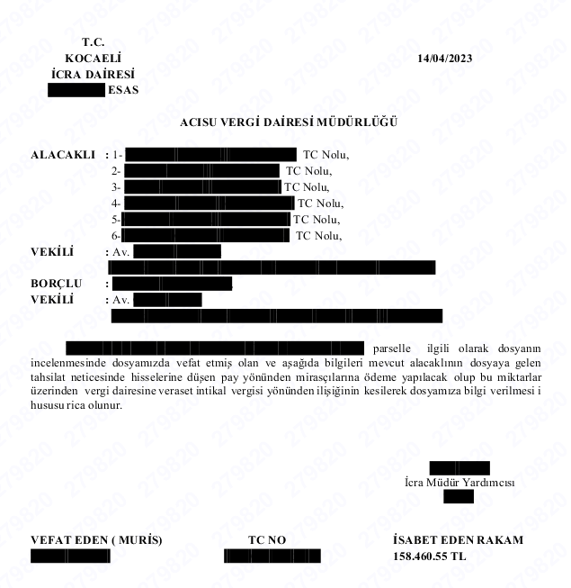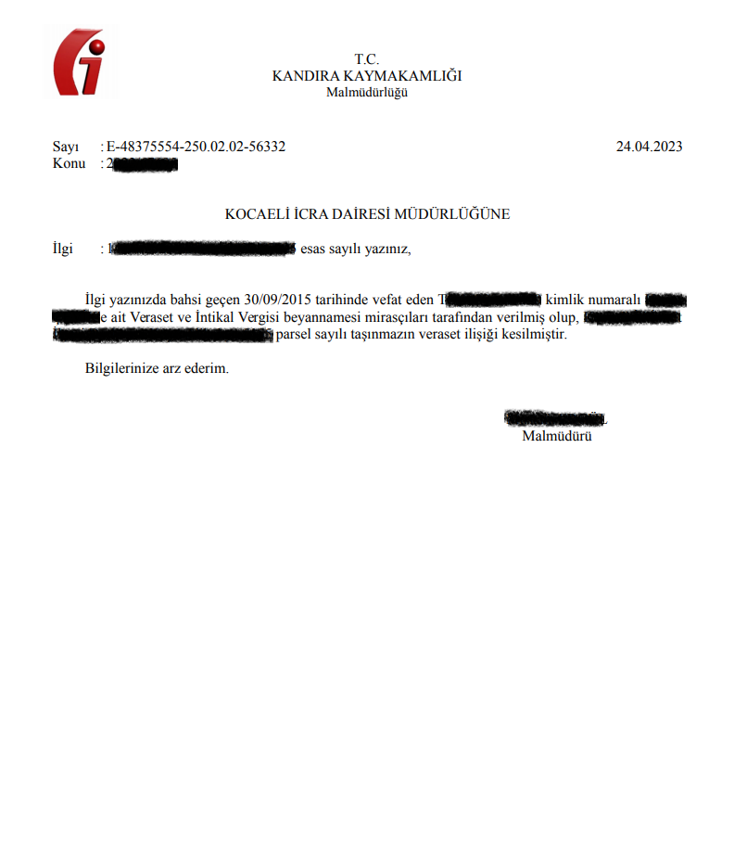

* + 1. **EMLAK VERGİSİ**
    2. **Tanımı**

Her yıl düzenli olarak belediyeler tarafından tahsil edilen bina, arsa, arazi ya da iş yeri gibi taşınmaz mal varlıklarından alınan sürekliliği olan vergidir.

* + 1. **Oranları**
* **Mesken :** Büyükşehirlerde‰ 2, diğer yerlerde ‰ 1,
* **İş yeri:** Büyükşehirlerde‰ 4, diğer yerlerde ‰ 2,
* **Arsa:** Büyükşehirlerde‰ 6, diğer yerlerde ‰ 3,
* **Arazi:** Büyükşehirlerde‰ 2, diğer yerlerde ‰ 1 dir.
  + 1. **İcra İflas Hukukunda Uygulama Alanı**
* İcra ve İflas Hukukunda taşınmaz satışlarında ortaya çıkmaktadır, ihale bedelinin dosyaya alınarak ihalenin kesinleşmesine ve tescil işlemine müteakip ihale bedeli içinden hacizli taşınmazlar yönünden rüçhanlı olarak, ipotekli taşınmazlar yönünden ise ipotek bedelinin ödenmesi sonrası artması halinde ödenir. İhaleden veya sıra cetvelinden önce ilgili kurumlardan sorulması, güncel borç miktarlarının öğrenilmesi gerekmektedir.
* İpotekli taşınmazlarda İcra İflas Kanunu 206. Madde de ve 6183. Sayılı Kanunu’nda değişiklik yapılarak emlak vergisi rüçhan olmaktan çıkartılmış olup; satışı yapılan taşınmaz üzerinde ipotek var ise öncelikle ipotek bedeli ödenip, kalan para olması durumunda emlak vergisi ödenir.
  + 1. **Sorumluluk**
* Yapılan ödemelerden emlak vergisinin eksik alınması veya alınmaması durumunda, hem alıcı, eski malik hem de işlemi yapan memur müteselsilen sorumludur.
  + 1. **MOTORLU TAŞITLAR VERGİSİ**
       - 1. **Tanım**

Her yıl düzenli olarak vergi daireleri tarafından alınan motorlu taşıtın cinsine, özelliklerine göre değişen ve her yıl güncellenen vergidir.

* + - * 1. **Oranı**

Maliye Bakanlığı tarafından her yıl motorlu taşıtların yaşı, motor gücü gibi özellikleri dikkate alınarak maktu olarak hesaplanmaktadır.

* + - * 1. **İcra İflas Hukukunda Uygulama Alanı**
* İcra ve İflas Hukukunda motorlu taşıt satışlarında ortaya çıkmaktadır. İhale bedelinin dosyaya alınarak ihalenin kesinleşmesine ve tescil işlemine müteakip ihale bedeli içinden rüçhanlı olarak ödenir. İhaleden veya sıra cetvelinden önce ilgili kurumlardan sorulması, güncel borç miktarlarının öğrenilmesi gerekmektedir.
* Rehinli taşıtlarda İcra İflas Kanunu 206. Maddede ve 6183. Sayılı kanunda değişiklik yapılarak motorlu taşıtlar vergisi rüçhan olmaktan çıkartılmış olup; satışı yapılan taşıtın üzerinde rehin var ise öncelikle rehin bedeli ödenip, kalan para olması durumunda motorlu taşıtlar vergisi ödenir.
  + - * 1. **Sorumluluk**
* Yapılan ödemelerden motorlu taşıtlar vergisinin eksik alınması veya alınmaması durumunda, hem alıcı, eski malik hem de işlemi yapan memur müteselsilen sorumludur.

**ÜÇÜNCÜ BÖLÜM**

**CEZAEVİ YAPI PULU BEDELİ**

1. **CEZAEVİ YAPI PULU BEDELİ İLE İLGİLİ MEVZUAT HÜKÜMLERİ**

2548 Sayılı 1934 tarihli Ceza Evleriyle Mahkeme Binaları İnşası Karşılığı Olarak Alınacak Harçlar ve Mahkûmlara Ödettirilecek Yiyecek Bedelleri Hakkında Kanun

1. **CEZAEVİ YAPI PULU BEDELİ**
   1. **Tanım**

İcra dairelerince tüm takiplerde tahsil olunan paranın ilgilisine ödenmesi aşamasında ya da işlemin ifası sonucu maktu veya nispi olarak kesinti yapılarak Adalet Bakanlığı’na bağlı birime aktarılan ve sorumlusu alacaklı olan kesintidir.

* 1. **Oranları**
* Değeri belli olan tüm takiplerde takip miktarı üzerinden %2,
* Değeri belli olmayan ilamlı takiplerde tahsil harcının yarısı oranında maktu olarak alınır.
  1. **İcra ve İflas Hukukundaki Uygulamaları**
     + Takip sonrası işleyen faiz ve masraflar cezaevi yapı pulu matrahında dikkate alınmaz
     + Takipsiz alacağa yapılan ödemelerde ödenen miktar üzerinden %2 cezaevi yapı pulu bedeli alınır.
     + Alacağın haricen tahsil edilmesi veya feragat/vazgeçme hallerinde cezaevi yapı pulu bedeli alınmaz.
     + Cezaevi bedeli alacaklıya ait olup sözleşme ile dahi borçluya yükletilemez.
     + Tahsil edilen cezaevi yapı pulu bedeli aynı gün Adalet Bakanlığı İş Yurtları Kurumunun ilgili hesabına ödenir.
     + Kanunlarda açıkça cezaevi yapı pulu bedelinden muaf olduğu belirtilmeyen tüm kurum ve kuruluşlardan cezaevi yapı pulu bedeli alınır.
     + İhtiyati haciz aşamasında yapılan ödemelerde cezaevi harcı pulu alınır.
     + Borcun tahsil edilerek dosyaya paranın alınmasından sonra takipten ya da alacaktan feragat edilmesi veya haricen tahsil halinde cezaevi harcı pulu alınır. Alacağın teminat mektubu ile karşılanması halinde teminat mektubu da aynı usullere tabidir.

**DÖRDÜNCÜ BÖLÜM**

**İCRA HUKUKUNDA ALINMASI GEREKEN MASRAFLAR**

1. **İCRA MASRAFLARI İLE İLGİLİ MEVZUATLAR**

2004 Sayılı İcra ve İflas Kanunu,

1136 Sayılı Avukatlık Kanunu

İcra ve İflas Kanunu Yönetmeliği

Lisanslı Yediemin Depoları Yönetmeliği ve Ücret Tarifesi

İcra ve İflas Kanununun Tatbikine dair Nizamname

Avukatlık Asgari Ücret Tarifesi

1. **İCRA MASRAFLARI**
   1. **Tanımı** :İcra dairelerinin icra işlemlerini eksiksiz bir şekilde yürütebilmeleri için sarf ettikleri harcamalardır.
   2. **Türleri :** 
      * Takip ve tebliğ masrafları
      * Haciz ve muhafaza masrafları
      * Satış ve paylaştırma masrafları
      * İcra vekalet ücreti
2. **İCRA VE İFLAS HUKUKUNDA UYGULAMA ALANLARI**

* İcra dosyasına ilişkin bir hizmet veya işi yapmış olan kişi veya kişilere ödenir.
* Kanunda aksi yazılı olmadığı müddetçe bütün masraflar borçluya ait olup sonuçta ayrıca hüküm ve takibe gerek kalmaksızın borçludan tahsil edilir. (İİK.nın 15. Maddesi)
* Ödeme emri tebliğ gideri, yazışma için posta giderleri, haciz ve muhafaza giderleri, daire dışı işlemler için kullanılan vasıta giderleri, yediemin ücreti, satış giderleri (gazete ilan ücreti, tebligat ücreti vb.) ve bilirkişi ücreti bu kapsamda yer alır.
* Alacaklısı tarafından yapılması istenen işin karşılığı olan masraf alacaklı tarafından peşin olarak ödenir ve takibin sonunda dosya borcuna ilave edilir. (İİK. nın 15/1 ve 59/1)
* İcra ve İflas Kanunun 59. 88/2. 90 ve 92, 106, 150/G maddesi gereği takdir edilecek olan işletme ve muhafaza avansı alacaklıdan peşin olarak tahsil edilir.
* İflas tasfiyesinde ilan, tebliğ, satış ve muhafaza, iflas idaresi ücretleri, yediemin ücreti, bilirkişi ücreti iflas gideri olup iflas talep eden tarafından iflas davasında peşin olarak mahkemeye yatırılır. (İİK.nın 160. Maddesi)
* Haczin kalkmasına sebep olan alacaklı o mahcuza yönelik olarak haczin konulması ve muhafazası gibi tüm giderlerden sorumlu olur. (İİK .nın 110/3)
* İcra vekalet ücreti, İcra ve İflas Dairelerinde takip sonuçlanıncaya kadar yapılan bütün işlemlerin karşılığıdır.
* İcra vekalet ücreti konusu para veya para ile değerlendirilebiliyor ise Avukatlık Asgari Ücret tarifesine göre kademeli olarak belirlenir. Takip miktarı 22.500,00 TL’ye kadar olan icra takiplerinde avukatlık ücreti maktu 3.600,00 TL ücrettir. Ancak bu ücret asıl alacağı geçemez.
* Borcun ödeme süresi içerisinde yatırılması halinde icra vekalet ücreti ¾ oranında uygulanır. Bu husus maktu vekalet ücreti için de geçerlidir.
* Nafaka takiplerinde vekalet ücreti takip çıkışı üzerinden hesaplanır, ancak bu ücret asıl alacağı geçemez.
* Tahliye takiplerinde tarifede yazılı maktu vekalet ücreti hesaplanır.
* Değeri belli olmayan icra takiplerinde maktu vekalet ücreti uygulanır.
* 01/10/2011 yürürlük tarihli Hukuk Muhakemeleri Kanununda yapılan değişiklikle ahz-u kabz yetkisi özel yetki olmaktan çıkartılmış olup bu tarihten sonra düzenlenen vekaletnamelerde ahz-u kabz yetkisi olmasa bile paranın vekile ödenmesine engel bir durum bulunmamaktadır. (özel olarak ahz-u kabz yetkisi hariç ibaresi gibi istisnalar hariç) HMK.74. Md.
* Takip alacağı vekalet ücretine dayanmakta ise yukarıda belirtilen tarih sınırı ve yetki sınırı aranmaksızın ödeme vekile yapılabilir.
* Kamulaştırma kanununa dayalı takiplerde ve 1983 yılından öncesine ait kamulaştırmasız el atma alacağına yönelik takiplerde alacağın miktarına bakılmaksızın maktu vekalet ücreti takdir edilir.
* Avukatlık Ücret Tarifesinde;
  + İlk 200.000,00 TL için %16
  + Sonra gelen 200.000,00 TL için %15
  + Sonra gelen 4000.000,00 TL için %14
  + Sonra gelen 600.000,00 TL için %11
  + Sonra gelen 8000.000,00 TL için %8
  + Sonra gelen 1.000.000,00 TL için %5
  + Sonra gelen 1.200.000,00 TL için %3
  + Sonra gelen 1.400.000,00 TL ve üzeri için %2
  + Sonra gelen 5.600.000,00 TL ve yukarısı için %1’dir.

Lisanslı Yediemin Depoları Yönetmeliği ve Ücret Tarifesi Yönünden ise;

* Tarifede yazılı ücretler lisanslı yediemin depoları ile özel depo ve garajlarda muhafaza edilen tüm mallar için uygulanır.
* Lisanslı yediemin depolarının faaliyete geçmediği bölgelerde ücretler tarifenin % 80 i oranında uygulanır.
* Tarifede yazılı çekici nakliye hamal çilingir masrafları gibi ücretler, lisanslı yediemin deposu olmayan yerlerde uygulanmaz.
* 6 aydan sonraki muhafaza ücretleri yarı oranında uygulanır.
* Başlangıç tarihi malın depoya teslim tarihi olup ücretin hesaplanmasında muhafazanın bittiği gün hesaba katılmaz.
* Muhafazası özellik arz eden mallar yönünden ise piyasa koşulları dikkate alınarak ücret takdir edilir.
* Muhafaza süresi sonunda hesap edilecek ücret mahcuz malın muhammen bedelinin % 30’unu geçemez. Muhammen bedel 20.000,00 TL’nin üzerinde ise aşan miktar yönünden % 20’yi geçemez.
* Hesap edilecek muhafaza avansı alacaklıdan peşin olarak tahsil edilir. Avansın hesabında en az 3 aylık muhafaza giderleri hesap edilir. Avansın eksik kaldığı durumlarda haczi yapan memur tamamlanması için alacaklıya makul süre verebilir.
* Araçlar yönünden tarifedeki maktu oranlar bölgelere göre hesaplanması gerekmekte olup, diğer mahcuz mallar yönünden ise kapladığı alan bakımından 2 m3’e kadar muhammen bedelin binde 1’i oranında, 2 m3 ve üzerinde bir alan işgal etmekte ise binde 2 oranında uygulanır.

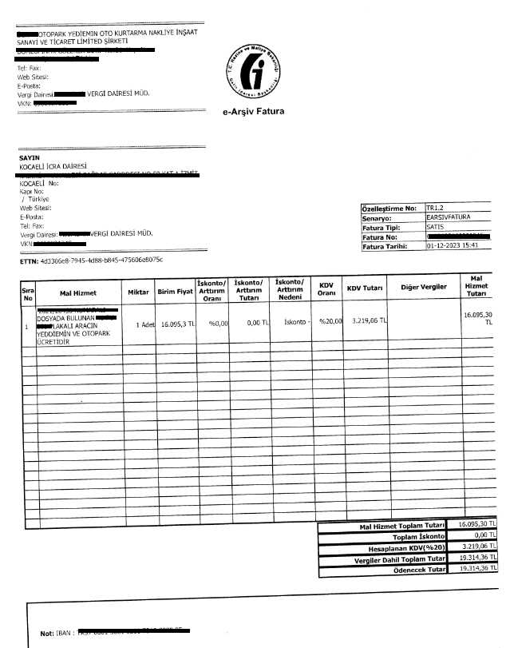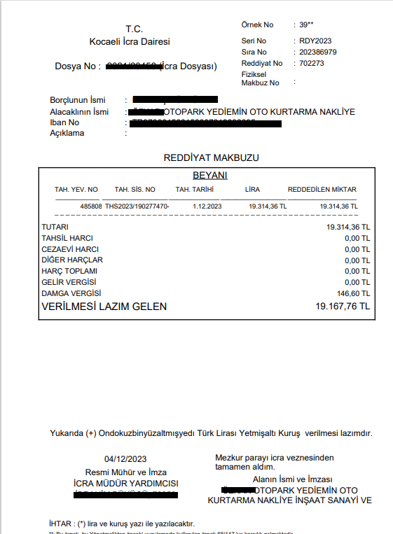

**BEŞİNCİ BÖLÜM**

**DOSYA HESABI**

1. **DOSYA HESABININ UNSURLARI**

* **Alacak Miktarı (Takip çıkışı)**
* **Harç**
* **Başvurma Harcı (UYAP dosya hesabında ayrı bir kalem olarak belirtildiği için)**
* **Vekâlet Ücreti**
* **Faiz**
* **Masraf**

1. **ÖRNEK TAKİP TALEBİ**

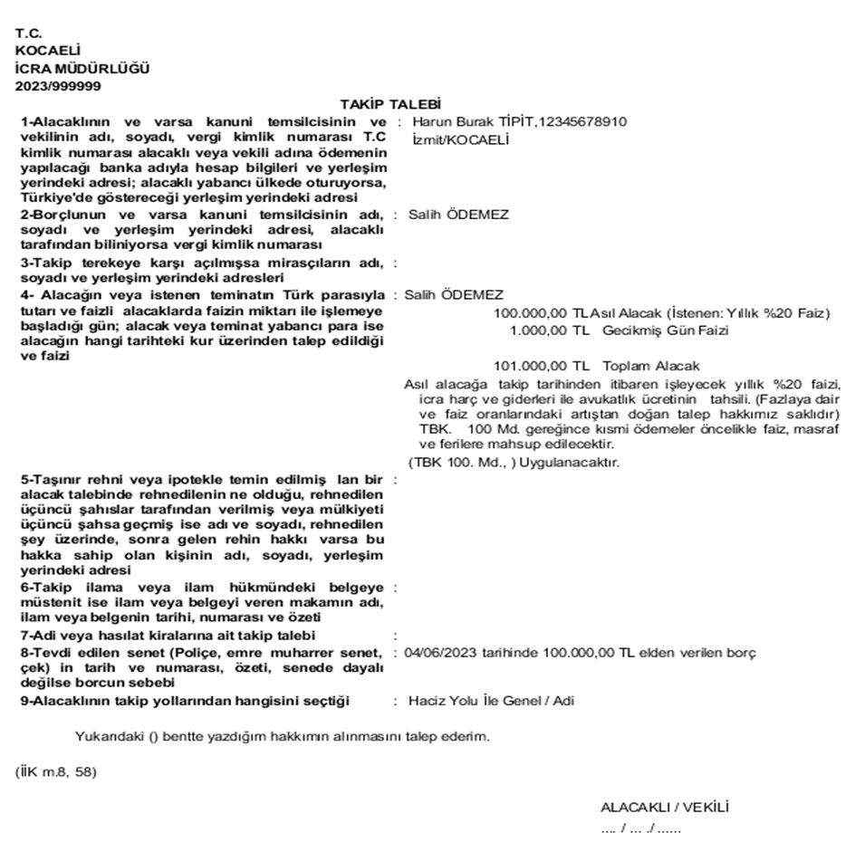

1. **ALACAK MİKTARI (Takip Çıkışı)**

Takip çıkışı takip talebinde belirtilen miktardır. Alacak kalemlerinden ilki takip çıkışıdır ve takibin esasını teşkil eder.

Takip çıkışı takip talebinde belirtilen asıl alacak, takip öncesi faiz, (takip tarihine kadar işlemiş) varsa KDV, BSMV vs. alacakların toplamından oluşur.

Takip çıkışı Tahsil harcının, CEYP’in, vekâlet ücretinin matrahıdır.

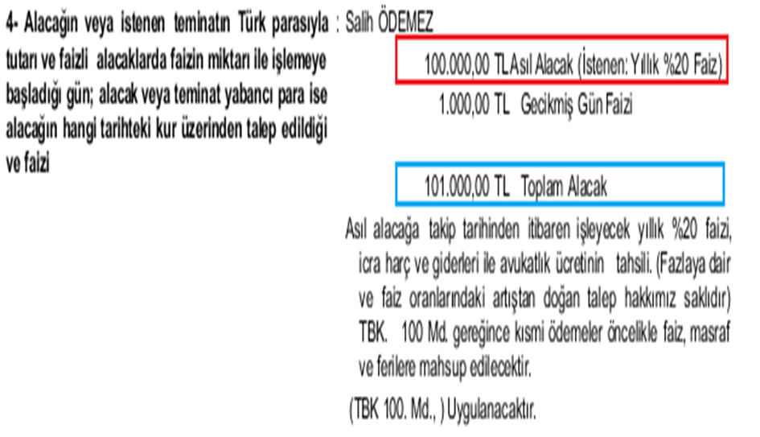

Örneğimizde 100.000,00 TL Asıl alacak, 1.000,00 TL takip tarihine kadar işlemiş faiz, 101.000,00 TL toplam alacak, takip çıkışıdır. İcra dosyası devam ettiği sürece yıllık %20 üzerinden faiz işleyecektir. Bu faizin adı işleyecek faizdir.

Dosyaya yatan paralar BK 100 maddesi gereğince öncelikle faiz ve masraflardan düşecektir. Anapara, faiz üretmeye devam edecektir.

1. **TAHSİL HARCI**

Konusu para olan ya da para ile değerlendirilebilen bir takipte dava dosyasına yapılan ödemeler sebebiyle icra takibinin değeri üzerinden alınan nispi nitelikte bir harç türüdür.

Dosya hesabına eklenecek tahsil harcı miktarı takip çıkışı alacak üzerinden hesaplanır ve uygulanacak harç oranı 492 sayılı Harçlar Kanunu uyarınca takibin aşamasına göre farklılık arz eder;

a) Ödeme veya icra emrinin tebliği üzerine hacizden evvel ödenen paralardan> Yüzde 4,55

b) Hacizden sonra ve satıştan önce ödenen paralardan>Yüzde 9,10 gibi

Örneğimizde tahsil harcının matrahı 101.000,00 TL ‘dir.

-Dosyada ödeme, haciz aşamasından önce ise; %4,55 harç oranı esas alınarak (101.000,00 TL x 4,55 / 100) =4.595,50 TL TL dir.

- Dosyada ödeme, haciz aşamasından sonra, satıştan önce ise; % 9,10 harç oranı esas alınarak (101.000,00 TL x 9,10 / 100) = 9.191,00 TL dir. Hesaplanan tahsil harcı dosya borcuna eklenir.

1. **İCRA VEKÂLET ÜCRETİ**

İcra vekâlet ücreti hesaplamasında Resmi Gazetede yayınlanan güncel Avukatlık Asgari Ücret Tarifesi ve ekinde belirtilen kademeli tablo esas alınır.

Vekâlet ücreti hesaplama yapılırken takip çıkışı alacak tutarı esas alınır. Örneğimizdeki (101.000,00 TL)

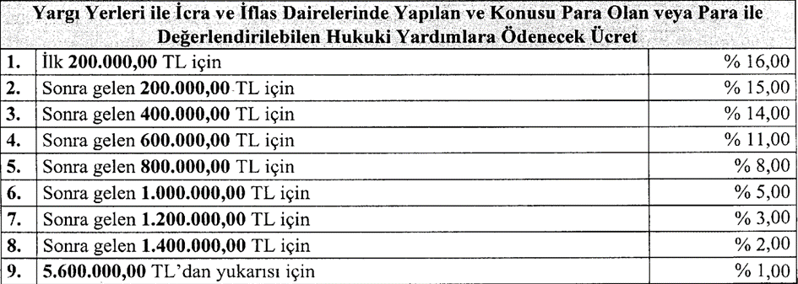

101.000,00 TL x 16 / 100 = 16.160,00 TL İcra Vekâlet Ücreti dosya borcuna eklenir.

1. **FAİZ**

* İşleyecek faiz (Takip tarihinden itibaren takibin sonuna kadar işleyecek faiz) hesaplanırken sadece asıl alacağa, takip talebinde belirtilen faiz oranına göre hesaplama yapılır. Faiz hesaplamasına, takip talebindeki faiz kalemleri katılmaz. (Basit (adi) faiz, hem anapara faizinde hem de temerrüt faizinde sadece anaparaya faiz işletilmesini ifade eder)
* İşlemiş faiz ile işleyecek faiz oranı birbirinden farklı olabilir.
* İşleyecek faiz oranı, alacak kalemi girişine sabit oran üzerinden tanımlanabileceği gibi, değişen faiz oranı içeren faiz türleri üzerinden de faiz tanımlanabilir.
* Faiz hesaplamasında ;

**Asıl alacak x Faiz Oranı x Gün Sayısı**

**------------------------------------------------**

**36500**

* Yıllık faiz: (Asıl Alacak/100) x (Faiz Oranı) x Takip tarihinden hesap tarihine kadar işleyen yıl sayısı
* Aylık faiz: (Asıl Alacak/100) x (Faiz Oranı/12) x Takip tarihinden hesap tarihine kadar işleyen ay sayısı
* Günlük faiz: (Asıl Alacak/100) x (Faiz Oranı/365) x Takip tarihinden hesap tarihine kadar işleyen gün sayısı
* Örneğimizde; takip talebinde belirtilen asıl alacak 100.000,00 TL, takip tarihinin 04/12/2022, hesap tarihin 04/12/2023 ve faiz oranın yıllık %20 olarak esas alındığı durumda;
* -(100.000,00 TL/100) x (20) x 1 Yıl = 20.000,00 TL (İşlemiş faiz miktarı) dosya hesabına dâhil edilir.

1. **MASRAF**

* İcra takibi açılırken ve açıldıktan sonra icra doyasında yapılan resmi harcamalardır.
* İcra dosyasındaki masraf kalemleri: Tebligat gideri, fiili haciz masrafı, vasıta ücreti, çilingir, nakliye, yediemin, satış giderleri gibi giderlerdir.
* Tebligat masrafı: 87,00 TL
* Haciz: 633,60 TL (haciz harcı)
* Vasıta ücreti: 600,00 TL
* Çilingir: 500,00 TL
* Toplam Masraf: 1.820,60 TL
* Baro pulu alacaklı tarafın icra dairesine ulaşım giderleri, konaklama giderleri, icra dosyası dışında yapılan bir takım harcamalar dosya hesabına dâhil edilemez.

1. **DOSYA KAPAK HESABI**

* TAKİP ÇIKIŞI ALACAK MİKTARI 101.000,00 TL
* HARÇ 9.191,00 TL
* BAŞVURMA HARCI 269,85 TL)
* VEKÂLET ÜCRETİ 16.160,00 TL
* FAİZ 20.000,00 TL
* MASRAF 1.820,60 TL

---------------------------------------------------------------------------------------------------------------

* TOPLAM: 148.441,45 TL

1. 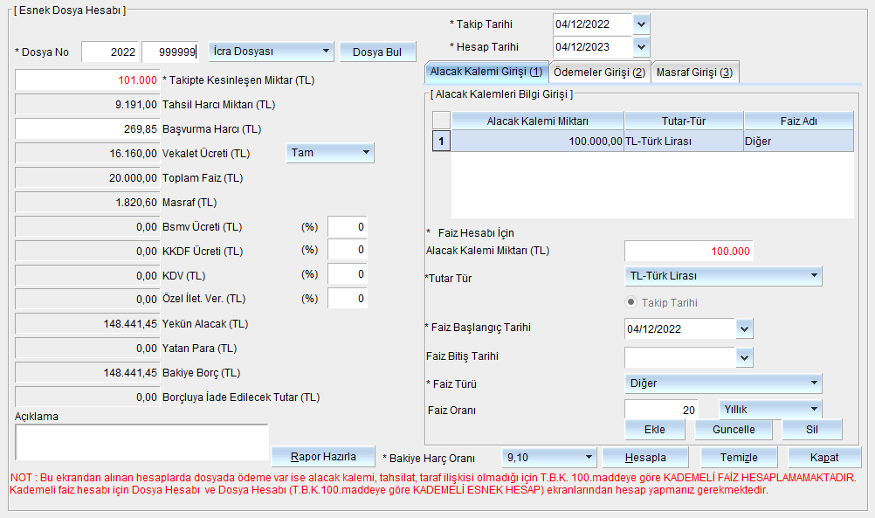**UYAP ÜZERİNDEN VERİ GİRİŞİ İLE YAPILAN DOSYA HESABI EKRANI**

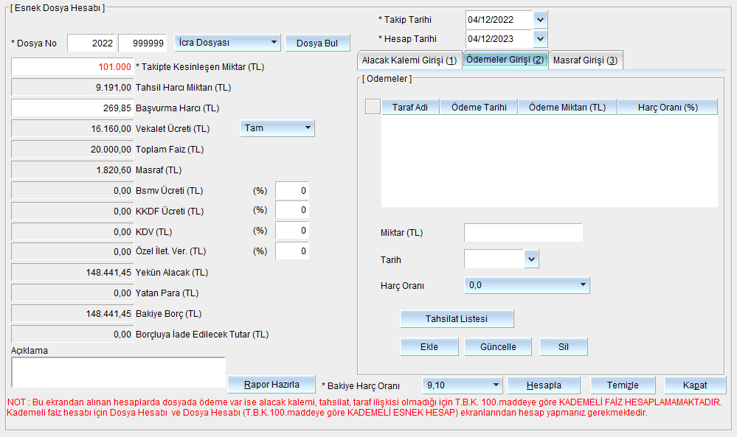

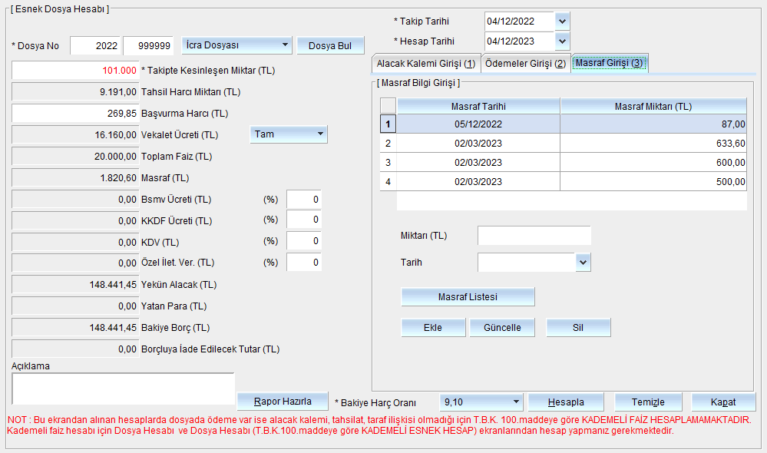

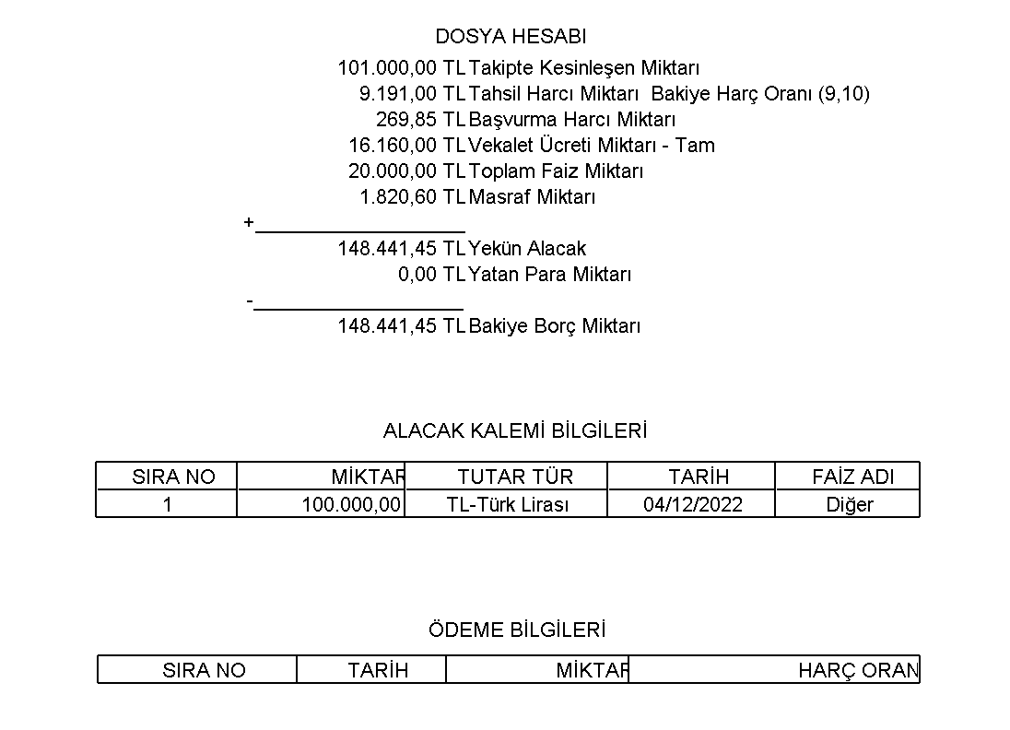

1. **İCRA VE İFLAS HUKUKUNDA UYGULAMA ALANLARI**

* Mehil vesikası düzenlenmiş dosyalarda dosya hesabında tahsilat tarihi olarak teminatın yatırıldığı tarih değil Yargıtay veya istinaf dairesince onaylandığı tarih tahsilat tarihi olarak girilmelidir.
* Satış yapılan dosyalarda MTV ve tarifeye göre hesaplanmış olan yediemin ücreti alacaklarında öncelik yediemin ücretidir. (23. HD. 2016/9616 E. – 2020/2551 K.) Yediemin ücreti için ayrıca bir takip yapılmış ise önceliği yoktur.(12. HD. 2016/29827 E. – 2018/2778 K.)
* Bonoya dayalı olarak kambiyo senetlerine özgü haciz yoluyla başlatılan takipte istenilen yıllık faiz oranı ticari temerrüt faiz oranına denk gelmesi halinde takipten sonrası için değişen oranlarda avans faiz oranlarına göre hesap yapılması gerekmektedir. Bu oranların uyumsuz olması halinde ise faize yönelik itirazın olmaması durumunda talep edilen sabit faiz oranı uygulanır.
* Bankalar tarafından temlik edilen dosyalarda temlik alan tarafından BSMV alacağı talep edilemez. BSMV alacağı bankalara özel bir alacak türüdür.
* Faiz talebe bağlı bir alacak kalemi olup talep edilmemiş olması halinde resen hesaba katılmaz. (12. HD. 2011-27643 E. – 2012-13058 K.)
* Dosya hesabında vekalet ücreti dosyanın hitam olduğu tarihteki avukatlık vekalet ücret tarifesine göre hesaplanır.
* İhtiyati haciz kararının infazı aşamasında henüz takip talebi yok iken borçlu tarafından ödeme yapılması halinde dosya hesabına vekalet ücreti, harç ilavesi yapılmaz. Sadece masraflar eklenir.
* 193 Sayılı Gelir Vergisi Kanunun 94 maddesi gereğince vekalet ücretlerine yönelik kurumlar vergisi kanununa tabi borçlu tarafa KDV ve Stopaj kesintisi yapma yükümlülüğü getirilmiş olup kesinti yapılan miktarın icra dairesine bildirilmesi halinde bu miktar kadar mahsuplaşma yapılır.

**SONUÇ**

Yukarıda yapılan ve dört bölümden oluşan İcra ve İflas hukukunda harçlar ve vergilerin önemli bir yer tuttuğu devletin ciddi bir gelir kaynağı olduğu, bunların nisbi ve maktu oranlarda tahsil edilmesi gerektiği yasal süresi içerisinde ilgili kurumlara yatırılması önem arz ettiği, yatırılmaması halinde ilgili taraf ile birlikte görevli memura da sorumluluk yüklediği açıktır.

Bu nedenle İcra ve İflas Dairelerinde devletin vergi ve harç kaybının olmaması mevzuatın tam olarak uygulanması ve personel açısından sorumluluk doğurmaması anlamında katılımcıların bilgilendirilmesi bu konudaki yetkinliğin artırılması uygulama birliğinin sağlanması tüm bu eğitimin amacıdır.

Yapılan bu çalışmanın Adalet Bakanlığı İcra İşleri Dairesi Başkanlığına, Eğitim Dairesi Başkanlığına, İcra ve İflas Hukukunda taraf olan ilgililere ve tüm İcra Başmüdürü, İcra Müdürü, İcra Müdür Yardımcısı ve İcra Katiplerine faydalı olması temennisiyle…

Eğitim Çalıştayı

İcra İflas Hukukunda Harç, Vergiler ve Masraflar Çalışma Grubu

Ayşe GÖNEN - Kocaeli İcra Başmüdürü (Koordinatör)

Kasım ERDEM - Samsun İcra Başmüdürü

Nihat KARADAŞ - İstanbul Anadolu İcra Başmüdürü

Adil ÖZDEMİR - Adana İcra Müdürü

Mustafa GEZGİÇ - Ankara İcra Müdürü

Kadir CENGİZ - Gerede İcra Müdürü

Faik KARADAYI - Ankara İcra Müdürü

Mehmet ELDİVAN - Trabzon İcra Müdürü

Süleyman KALKAN - İnegöl İcra Müdürü

Şeref KURU - Kayseri İcra Müdür Yardımcısı

Kadir YAYKIN - Eskişehir İcra Müdür Yardımcısı

Ali TAT - Konya İcra Müdür Yardımcısı

Erol İLHAN - Ankara İcra Müdür Yardımcısı

**EKİ:** Olaylar ve Örnekler

Borçlu Ahmet hakkında uygulanan ihtiyati haciz kararı sonrası, dosya borcunu yatırmak üzere İcra Dairesine gelir. Borçlu esas takibe geçilmediğini öğrenir. Kendisine çıkartılan hesap tablosunda harcın % 9,10 olduğunu ve icra vekalet ücreti eklendiğini fark eder.

Borçlu harcın ve icra vekalet ücretinin hesaplanmaması yönünde gerekli itirazını yapar. İcra müdürü ben bu ödemeyi takip kesinleşmeden yapamam onun için de harç yatırmanız gerekir diyerek talebini reddeder.

**Soru-1: Borçlunun itirazı haklı mıdır? Neden?**

İhtiyati haciz kararının bir takip işlemi olmaması sebebiyle borçlu itirazında haklı olup esas takibe geçilmemesi sebebiyle alınması lazım gelen harcın ödeme emrinin tebliği ile birlikte talep edilebilir hale geleceğinden harç tahsil edilmesi açılmış bulunan bir icra takibinin de bulunmaması nedeniyle icra vekalet ücreti hesap edilmesi usul ve yasaya uygun olmayacaktır.

**Soru-2: İcra müdürünün söylediği şekilde para ödenirken takibin kesinleşmesini beklemek zorunlu mudur? Açıklayınız.**

Takibin kesinleşmesi beklenmek zorunda olmayıp, tahsil harcı almaksızın CEYP harcının kesilerek ödemesi yapılır.

Alacaklı vekili cezaevi müdürünün terfisi iddiaları nedeniyle Adalet Bakanlığı aleyhine asıl alacak 230,00.TL faiz 3.500,00.TL gecikme bedeli olarak da 480,00.TL olan ilamsız icra takibi yapar.

Borçlu Adalet Bakanlığı vekili ödeme süresinde borcunu ödemek üzere daireye gelir.

**Soru-1: Bu konuda ilamsız takip yapılabilir mi? Açıklayınız.**

İİK nun 42. maddesinde idari yargının görev alınana giren konularda ilamsız takip yapılamayacağı açıkça hüküm altına alınmış ise de icra dairelerince ilamsız takipleri kabul etmemesi gibi bir yetkisi bulunmadığından açılmak istenen ilamsız takibin kabulünde usul yönünden eksiklik bulunmamaktadır.

**Soru-2: Vekalet ücreti 3.600,00.TL olarak hesaplanmıştır. Doğru mudur? Neden?**

İcra vekalet ücreti hesaplanması AAÜT göre uygun şekilde yapılmamakla asıl alacağın 230,00-TL olması ve vekalet ücretinin de asıl alacağı geçememesi nedeniyle vekalet ücreti 230,00-TL dir.

**Soru-3: Reddiyat aşamasında cezaevi harcı kesilir mi?**

Dosya alacaklısının gerçek kişi olması nedeniyle 2548 Sayılı Kanundan kaynaklı bir muafiyeti bulunmamakta olup ödeme esnasında CEYP harcı alınacaktır.

**Soru-4: İlamsız takip olması nedeniyle harç alınmalı mıdır?**

İİK 15 maddesi gereğince aksi belirtilmedikçe tüm harçların sorumlusunun borçlu taraf olduğu takip dosyasında ise borçlu tarafın Adalet Bakanlığı olduğu ve Adalet Bakanlığının ise harçtan muaf olduğu dikkate alındığında harç alınmaksızın işlem yapılır.

**Soru-5: Reddiyat aşamasında damga vergisi alınmalı mıdır?**

Borçlunun Adalet Bakanlığı olması alacaklının ise gerçek kişi olması sebebiyle DV kanuna göre ödeme esnasında damga vergisi alınmalıdır.

3-

Alacaklı taraf 02.01.2023 tarihinde 100.000,00 TL tutarlı ihtiyati haczin infazı için başvurdu. İhtiyati haciz uygulandı.

**Soru-1:Alacaklı taraf henüz esas takibe geçmeden 10.000,00 TL haricen tahsil beyanında bulundu.**

Harç oranı ?

Alınmaz. Yargıtay 12 HD nin 2017/4900-2017/10934 esas – karar sayılı ilamı gereğince harç tebliğ ile doğacağından henüz tebligat yapılmadığı dikkate alındığında harç alınmayacaktır.

**Soru-2:05.01.2023 tarihinde Örnek 7 usulüyle esas takibe geçildi. Ödeme emri tebliğe çıkarıldı. Henüz tebliğ edilmedi. Alacaklı taraf 10.000,00 TL haricen tahsil talebinde bulundu.**

Harç oranı ?

Alınmaz. Yargıtay 12 HD nin 2017/4900-2017/10934 esas – karar sayılı ilamı gereğince harç tebliğ ile doğacağından henüz tebligat yapılmadığı dikkate alındığında harç alınmayacaktır.

**Soru-3:09.01.2023 tarihinde ödeme emri tebliğ edildi. Borçlu taraf 09.01.2023 tarihinde 10.000,00 TL ödeme yaptı.**

Harç oranı ?

Yargıtay 12 Hukuk Dairesinin 2020/1648 esas 2020/10022 Karar sayılı ilamı dikkate alındığında ihtiyati hacizler dosyada henüz kesin hacze dönüşmediğinden dosyada icrai bir haciz işleminden bahsedilemeyecek olup dosyada % 4,55 oranında harç alınmalıdır.

**Soru-4:19.01.2023 tarihinde borçlu 10.000,00 TL borç ödedi.**

Harç oranı ?

19/01/2023 tarihinde ihtiyati haciz kesin hacze dönüşmüş olduğundan % 9,10 oranında tahsil harcı alınmalıdır.

**Soru-5:30.04.2023 tarihinde satış yapıldı. Bakiye satış bedeli 20.000,00 TL**

Harç oranı?

Dosyamızda satış gerçekleşmiş olduğu dikkate alındığında satış bedeli üzerinden % 11,38 oranında tahsil harcı alınmalıdır.

**Soru-6:Borçlu taraf 30.05.2023 tarihinde 5.000,00 TL ödemede bulundu.**

Harç oranı ?

Dosyamızda borçlu tarafından yapılmış bu ödeme öncesinde satış işlemi gerçekleştiği dikkate alındığında yatan bu miktar üzerinden de % 11,38 oranında harç alınmalıdır. (Yargıtay 12 Hukuk Dairesinin 20/06/2023 tarihli 2022/12502 esas 2023/4364 karar sayılı ilam)

**Soru-7:Alacaklı taraf 08.06.2023 tarihinde bakiye alacak yönünden haricen tahsil talebinde bulundu.**

Harç oranı ?

Dosyamızda borçlu tarafından yapılmış bu ödeme öncesinde satış işlemi gerçekleştiği dikkate alındığında dosyada haricen tahsil edildiği beyan edilen bedel üzerinden % 11,38 oranında harç alınmalıdır. (Yargıtay 12 Hukuk Dairesinin 20/06/2023 tarihli 2022/12502 esas 2023/4364 karar sayılı ilam)

4-

Alacaklı Ziraat Bankası Borçlu Ayşe Hanım hakkında 1.000.000,00 TL takip çıkışı (950.000,00 TL limit ipotek) 05.01.2020 tarihinde icra dairesinde takip açılmış ve ödeme emri borçluya 08.01.2020 tarihinde tebliğ edilmiş ve kesinleşmiştir. Ziraat Bankası 10.02.2020 tarihinde 100.000,00 TL haricen tahsil beyanında bulunmuştur.

**Soru-1: Haricen tahsil harcı oranı nedir ?**

ipotek takiplerinde hacizden bahsedilemeyeceğinden takibin kesinleşmesi halinde yapılan haricen tahsillerde % 2,27 oranında harç alınmalıdır.

Borçlu Ayşe Hanım 30.03.2020 tarihinde 200.000,00 TL icra dairesine ödeme yapmıştır.

**Soru-2: Bankaya yapılacak ödeme sırasında kesilmesi gereken harç oranı nedir ?-**

Takip kesinleştikten sonra ipotek dosyalarındaki yapılan ödemelerden % 4,55 oranında harç alınır.

Söz konusu ipotekli taşınmaz tarla vasfında olup 400.000,00 TL kıymet takdiri kesinleşmiştir.

02.06.2020 tarihinde taşınmaz 450.000,00 TL bedelle alacağa mahsuben Ziraat Bankasına ihale edilmiştir. Süresinde itiraz olmadığından ihale kesinleşmiştir.

**Soru-3: Alacaklıya tescil işlemi yapılması için alınması gereken harç ve vergiler nelerdir ? Oranları nedir ? –** Satış bedeli üzerinden %2 CEYH bedeli %11,38 oranında tahsil harcı tahsil edilmelidir. Taşınmaz satışına ait KDV, DV si bankanın harçtan muaf olması sebebiyle alınmayacak olup, (Mahcuz üçüncü kişiye ihale edilmiş olsa idi; taşınmaz nev’inin tarla olması sebebiyle %20 KDV - damga vergisi olarak %o 5,69 – Tapu Satım harcının yarısı (% 2) – alınmalıdır, emlak vergi borcu da ihale bedelinden, ipotek alacağı satış bedelinin aşması halinde, ödenmeledir) **– Harçların matrahı her halukarda limit miktarını aşamaz**

Alacaklı banka satıştan sonra harcı borçluya ait olmak üzere 200.000,00 TL tahsil ettiğini bildirmiştir.

**Soru-4: Alınması gereken harç ve oranları nelerdir ? -** %11,38 alınmadır. – bu hali ile ipotek bedeli limit ipoteği olma sebebiyle kapanmıştır.

5-

Alacaklı Kaan, 100.000,00 Euro bedelli kambiyo alacağı için Cihat’a takip yapmak üzere 10.03.2023 tarihinde işlem başlatmıştır. Açılan takipte harca esas miktar 2.630.000,00 TL olup takiple birlikte alacağını fiili ödeme günü yabancı paranın TL olarak bedeli ile kamu alacaklarına uygulanan en yüksek faiz oranı istenerek talep edilmiştir.

Takibin kesinleşmesi sonrasında borçlu adına kayıtlı taşınmaz, 10.06.2023 tarihinde 2.050.000,00 TL bedelle 3. Kişiye satılmıştır. İhale 10.09.2023 tarihinde kesinleşmiş olup, satış masrafları düşüldükten sonra 2.000.000,00 TL borç tahsilatı olarak alacaklıya ödenmiştir.

Bakiye alacak yönünden 11.11.2023 tarihinde dosya hesabı yaptırılmış.

Aynı gün bakiye alacak yönünden takipten feragat edilmiştir.

**Soru-1 Dosya hesabının yapıldığı 11.11.2023 tarihi itibariyle bakiye borç miktarı bulunmakta mıdır? Var ise ne kadardır? -**